

UT5.Act7 - Niveles de aislamiento

Manual de Usuario

Marcos "J." Pérez Gómez
Fecha: 14 de feb de 25

ÍNDICE
1 EJERCICIO 3
1.1 Desde el terminal A vamos a ejecutar las siguientes sentencias SQL 3
1.2 Configuramos que en esta sesión vamos a utilizar el nivel de aislamiento READ UNCOMMITTED 3
1.3 Ejecutamos una transacción para transferir dinero entre dos cuentas 3
1.4 Ahora desde el terminal B ejecute las siguientes sentencias SQL 4
1.5 Configuramos que en esta sesión vamos a utilizar el nivel de aislamiento READ UNCOMMITTED 4
1.6 Iniciamos una transacción y actualizamos los datos de la tabla cuentas 4
1.7 Ahora volvemos a ejecutar en el terminal A la misma consulta que ejecutamos al inicio de la transacción 4
1.8 Probar con los siguientes niveles de aislamiento 5
2 BIBLIOGRAFÍA Y REFERENCIAS 8

EJERCICIO

Desde el terminal A vamos a ejecutar las siguientes sentencias SQL
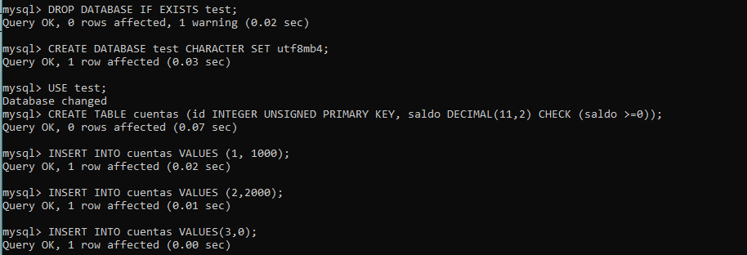

Configuramos que en esta sesión vamos a utilizar el nivel de aislamiento READ UNCOMMITTED

Ejecutamos una transacción para transferir dinero entre dos cuentas
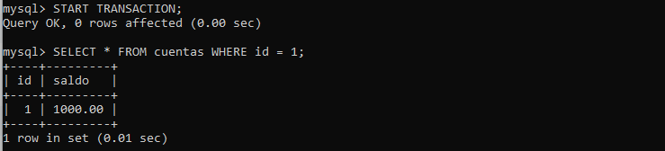

Ahora desde el terminal B ejecute las siguientes sentencias SQL

Configuramos que en esta sesión vamos a utilizar el nivel de aislamiento READ UNCOMMITTED

Iniciamos una transacción y actualizamos los datos de la tabla cuentas
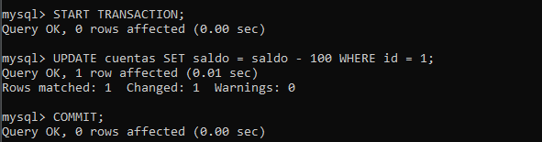

Ahora volvemos a ejecutar en el terminal A la misma consulta que ejecutamos al inicio de la transacción
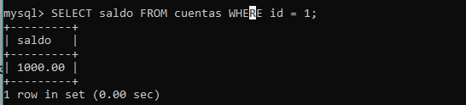
No se ha cambiado ya que en el terminal A hay una transacción que no se ha concluido, tal como se puede ver en el apartado 1.3. Habría que ejecutar un COMMIT para que se muestren los datos cambiados desde la terminal B.
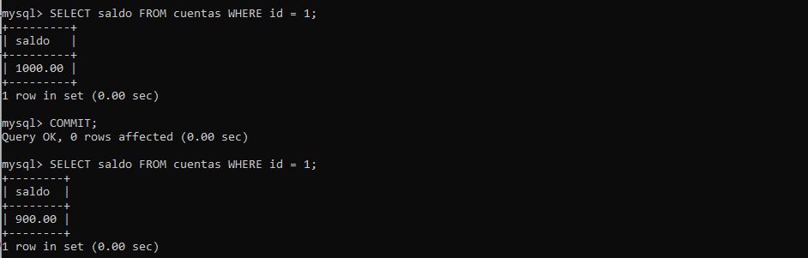

Probar con los siguientes niveles de aislamiento
TERMINAL B READ COMMITED:
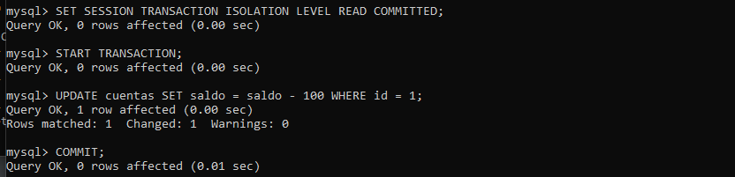
TERMINAL A READ COMMITED:
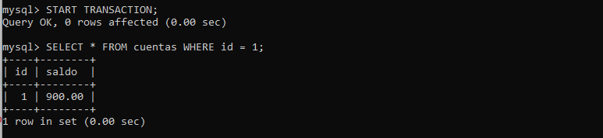

TERMINAL B REAPATABLE READ:
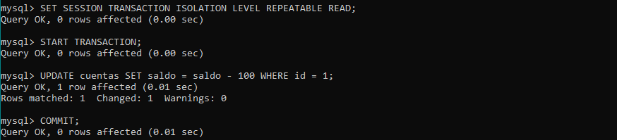
TERMINAL A REAPATABLE READ:
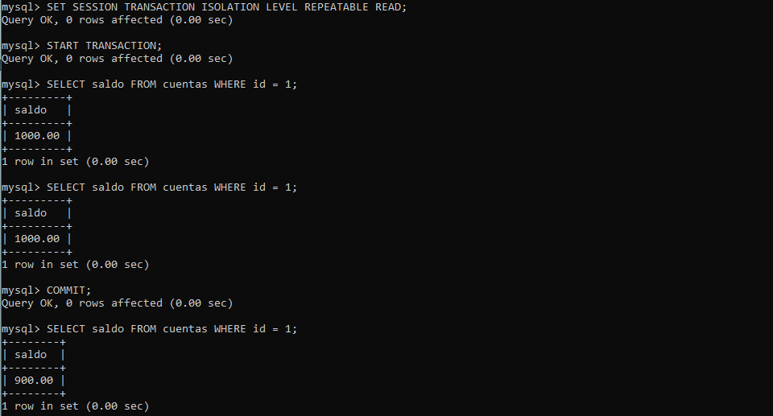
TERMINAL B SERIALIZABLE:
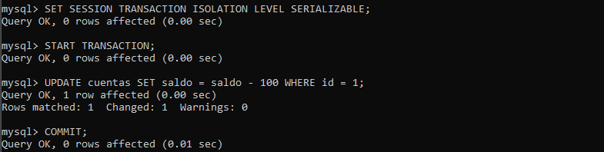

TERMINAL A SERIALIZABLE:
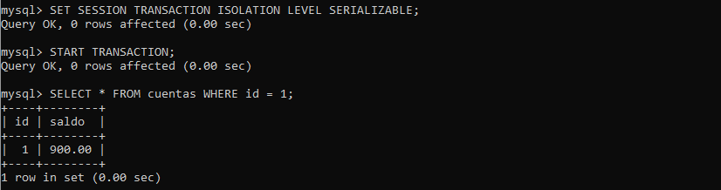

BIBLIOGRAFÍA Y REFERENCIAS

Título | Enlace
Logo | DALL·E 2 | OpenAI. (s. f.). Recuperado 30 de septiembre de 2024, de https://openai.com/index/dall-e-2/

